Алматы қаласы әкімдігінің "Халықаралық техникалық байқау сертификатын беру" мемлекеттік көрсетілетін қызмет регламентін бекіту туралы" 2014 жылғы 22 мамырдағы № 2/387 қаулысына толықтырулар енгізу туралы
Күшін жойған
Алматы қаласы әкімдігінің 2015 жылғы 24 ақпандағы № 1/123 қаулысы. Алматы қаласының Әділет департаментінде 2015 жылғы 18 наурызда № 1148 болып тіркелді. Күші жойылды - Алматы қаласы әкімдігінің 2016 жылғы 23 акпандағы № 1/54 қаулысымен
Ескерту. Күші жойылды - Алматы қаласы әкімдігінің 23.02.2016 № 1/54 қаулысымен.
Қазақстан Республикасының 2003 жылғы 4 шілдедегі "Автомобиль көлігі туралы", 2014 жылғы 17 сәуірдегі "Жол жүрісі туралы", 2001 жылғы 23 қаңтардағы "Қазақстан Республикасындағы жергілікті мемлекеттік басқару және өзін-өзі басқару туралы" және 2013 жылғы 15 сәуірдегі "Мемлекеттік көрсетілетін қызметтер туралы" Заңдарына сәйкес, Қазақстан Республикасы Үкіметінің 2014 жылғы 26 наурыздағы № 265 "Автомобиль көлігі саласында мемлекеттік қызметтер көрсету мәселелері туралы" қаулысын басшылыққа ала отырып, Алматы қаласының әкімдігі ҚАУЛЫ ЕТЕДІ:
1. Алматы қаласы әкімдігінің "Халықаралық техникалық байқау сертификатын беру" мемлекеттік көрсетілетін қызмет регламентін бекіту туралы" 2014 жылғы 22 мамырдағы № 2/387 қаулысына (Нормативтік құқықтық актілердің мемлекеттік тіркеу тізіліміне № 1052 тіркелді, 2014 жылғы 5 маусымда "Алматы Ақшамы" және "Вечерний Алматы" газеттерінде жарияланды) келесі толықтырулар енгізілсін:
аталған қаулымен бекітілген "Халықаралық техникалық байқау сертификатын беру" мемлекеттік көрсетілетін қызмет регламенті:
келесі мазмұндағы 15 тармақпен толықтырылсын:
"15. Мемлекеттік қызмет көрсету процесінде рәсімдер (іс-қимылдар) реттілігінің, көрсетілетін қызметті берушінің құрылымдық бөлімшелерінің (қызметкерлерінің) өзара іс-қимылдарының толық сипаттамасы, сондай-ақ мемлекеттік қызмет көрсету процесінде ақпараттық жүйелерді қолдану тәртібінің сипаттамасы осы регламенттің 4 қосымшасына сәйкес мемлекеттік қызмет көрсетудің бизнес- процестерінің анықтамалығында көрсетіледі.";
осы қаулының қосымшасына сәйкес 4 қосымшамен толықтырылсын.
2. Алматы қаласы Жолаушылар көлігі басқармасы осы қаулыны интернет-ресурста орналастыруды қамтамасыз етсін.
3. Осы қаулының орындалуын бақылау Алматы қаласы әкімінің орынбасары Ю. Ильинге жүктелсін.
4. Осы қаулы әділет органдарында мемлекеттік тіркелген күннен бастап күшіне енеді және ол алғаш ресми жарияланғаннан кейін күнтізбелік он күн өткен соң қолданысқа енгізіледі.
Алматы қаласының әкімі А. Есімов
Алматы қаласы әкімдігінің
2015 жылғы 24.02 № 1/123
қосымша
"Халықаралық техникалық
байқау сертификаттарын беру"
мемлекеттік қызмет көрсету регламентіне
4 қосымша
"Халықаралық техникалық байқау
сертификаттарын беру"
(мемлекеттік қызметтің атауы)
мемлекеттік қызмет көрсетудің
бизнес-процестерінің анықтамалығы

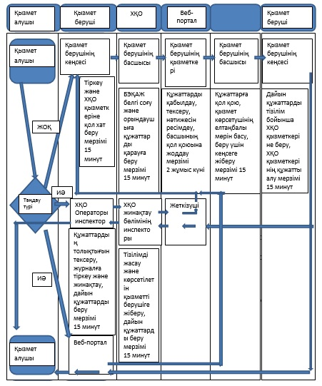

© 2012. Қазақстан Республикасы Әділет министрлігінің «Қазақстан Республикасының Заңнама және құқықтық ақпарат институты» ШЖҚ РМК

